临夏现代职业学院组织开展职业教育
宣传周系列活动

为弘扬劳动光荣、技能宝贵、创造伟大的时代风尚，提升职业教育服务经济建设的能力，根据临夏现代职业学院2020年职业教育宣传活动周实施方案，利用会计专业、分校区等部门专业优势，分别开展系列活动。
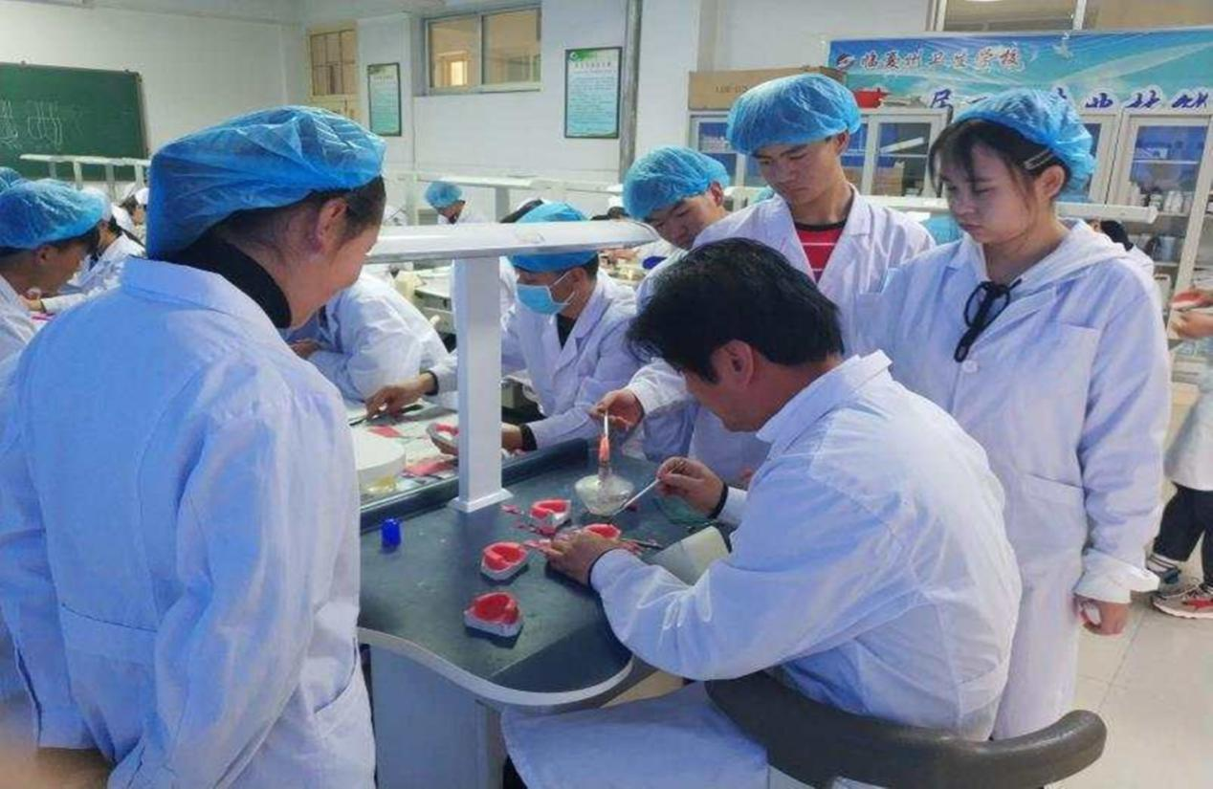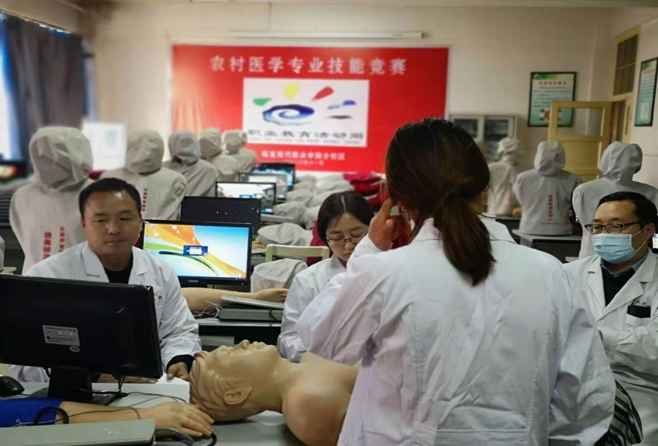
11月11日，分校区组织三年级农村医学和口腔专业学生开展“人人出彩 技能比赛”活动，组织新生参观了专业实训室。
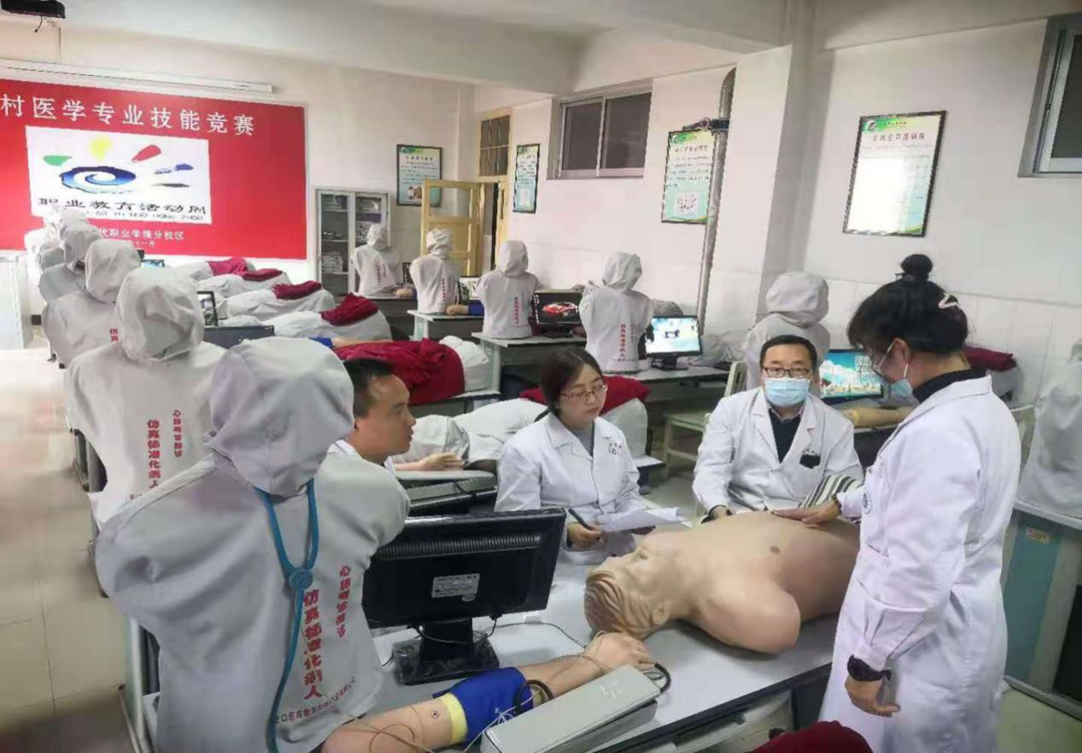
本次比赛项目为：雕牙、肝脏、脾脏单手触诊法等。本次比赛，让学生认识到专业技能的重要性，其中，姜蓉等9名同学分别获得一等奖，祁小燕等13名同学获得二等奖，牟小珍等19名同学获得三等奖。
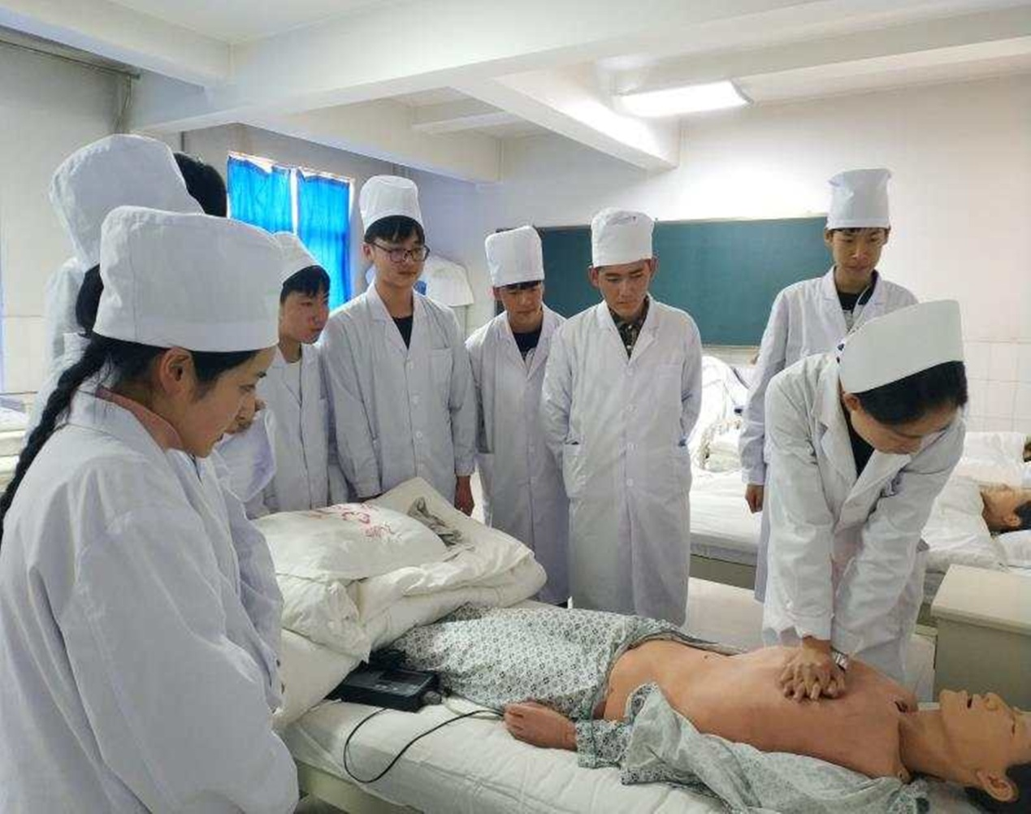
通过实训室的参观学习，使新生了解了职业教育的重要性，激发了学生学习专业知识的积极性，为职业教育的宣传起了重要作用。
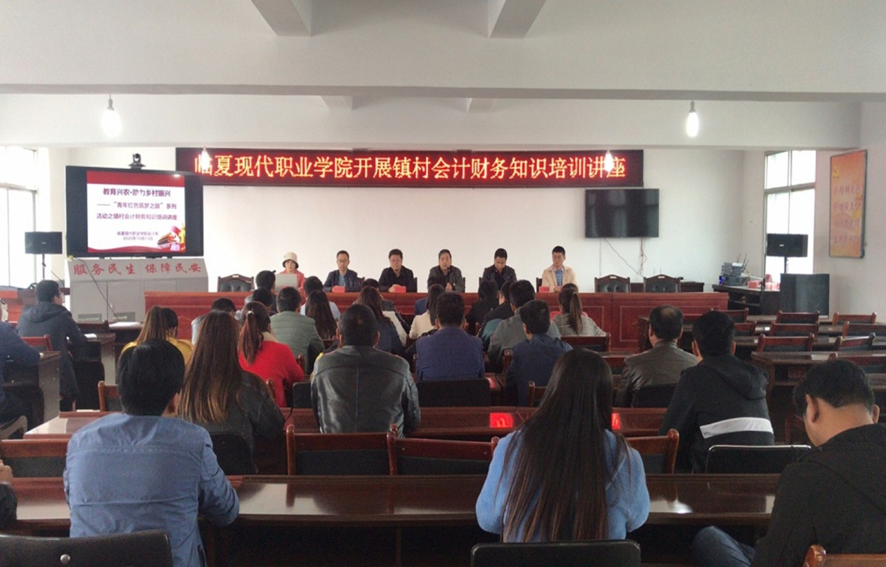
11月12日上午，学院会计系负责人带领三位专业老师前往和政县罗家集镇，以“教育兴农·助力乡村振兴——‘青年红色筑梦之旅”为主题，在和政县罗家集乡政府组织开展罗家镇财务人员会计账务知识培训活动。
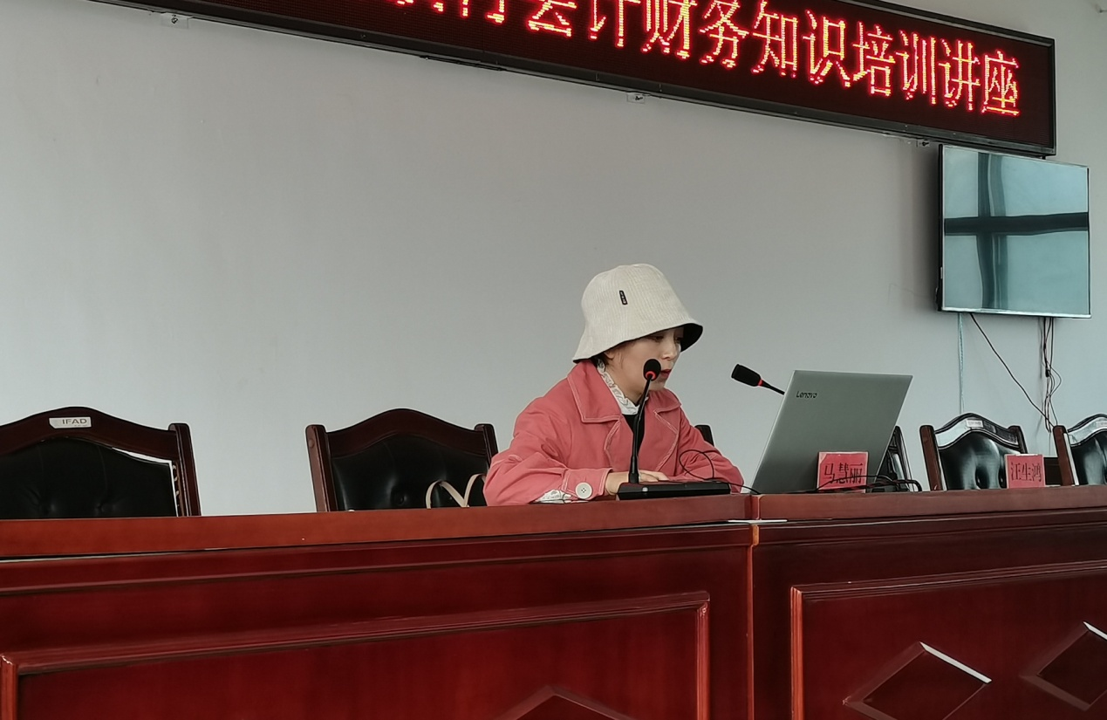
培训会上，学院会计系马慧莉老师从政府会计制度、会计人员管理办法、行政事业单位财务会计核算和账务处理及注意事项等方面，以通俗易懂的语言、生动的案例向参会人员做了培训。
11月12日下午，临夏现代职业学院（州职校）“非遗文化进校园活动启动暨非遗传承客座教授聘任仪式”在学院会议室举行。
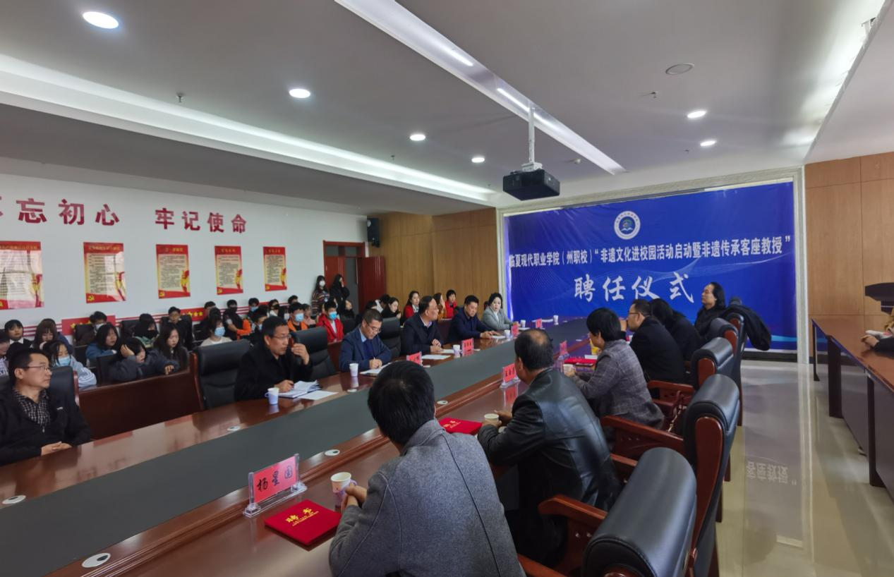
仪式上，院领导作了致辞，对受聘人员颁发了聘任证书，受聘代表作了发言。学院党委书记马绍武从传统文化传承，创新，发扬与学院专业特色结合，发挥更好的育人效果等方面作了讲话。
启动仪式结束后，六位客座教授分别走进课堂，与六个班的学生近距离接触，讲述了临夏优秀传统文化、砖雕艺术、葫芦雕刻艺术、木雕艺术、泥塑艺术、蛋雕艺术等丰富灿烂的传统非遗文化，得到了广大学生的热情欢迎，激发了学生浓厚的学习兴趣。

报送：省教育厅、州教育局
抄送：院书记、院长、各副院长

